Bericht über die Indienreise in unser Projekt Sakhinettipalli

An Pfingsten 2012 war es wieder so weit. Nachdem wir bereits 2010 zum ersten Mal Sakhinettipalli besucht hatten, konnten wir nun endlich zu unserer zweiten Reise aufbrechen. 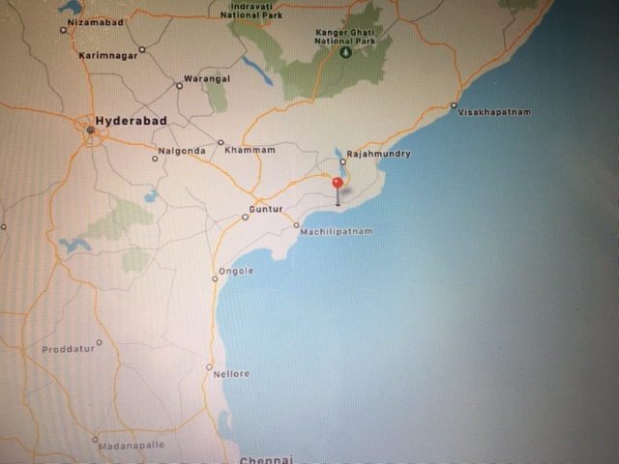

Diesmal führte unser Flug zunächst nach Hyderabat, der Millionenstadt im sehr trockenen und sehr heißen Landesinneren. Dies ist die Metropole in Indien mit dem höchsten Anteil an muslimischer Bevölkerung. Entsprechend interessant ist ein Streifzug durch die Altstadt mit ihren Basaren, engen Gassen und Moscheen und dem orientalischen Flair. Nach zwei Tagen mit weiteren Besichtigungen u.a. des sehr imposanten Forts ging es weiter mit dem East-Godavari-Express, einem recht bequemen Nachtzug mit altmodischem Interieur, der uns bis nach Nasrapur brachte.

Wir erreichten diese typische indische Kleinstadt im Morgengrauen, wo wir von Kim Nathen, dem Leiter unseres Projekts, abgeholt wurden. Von hier aus ging es dann noch ca. 25 km mit dem Jeep weiter, bis wir endlich ziemlich müde und geschafft Sakhinettipalli errichten (Wieso liegt das Projekt am Ende der Welt?)...

An Ausruhen war jedoch nicht zu denken, denn alle Bewohner des Campus waren auf den Beinen um uns willkommen zu heißen. Vor allem die Kinder waren voller Freude uns zu sehen – viele von ihnen erkannten uns von unserem ersten Besuch wieder und jeder wollte uns irgendwie berühren oder an der Hand nehmen. Einige von den kleineren Mädchen hingen meiner Frau gleich am Rockzipfel und wollten sie gar nicht mehr loslassen. Ein gemeinsames Lied beendete die kleine Feierlichkeit und wir konnten endlich ein ausgiebiges Frühstück einnehmen und uns in dem besten Zimmer des Hauses – für die nächsten Tage unser Domizil – etwas ausruhen.
Aber nicht lange, denn schon bald dröhnte die laute Stimme Kims durch den Campus und wir durften uns auf einen ersten Rundgang durch das Projekt begeben. Die Kinder bewohnen den ersten Stock des großen Hauses, d. h., es gibt einen großen Wohnraum für die ca. 25 Mädchen und einen für die etwa gleiche Anzahl der Jungs. Da geht es natürlich eng zu, aber das Leben spielt sich die meiste Zeit des Jahres überwiegend draußen ab, nur ab und zu halten sich Kinder drinnen auf um etwas zu spielen, zu lernen oder einfach nur auszuruhen. Die Zimmer sind – auch dank eines großen Vans – selbst in der sehr heißen Zeit noch relativ kühl. Am Abend werden dann die tagsüber hochgeklappten Bettgestelle zu einer riesigen Schlafstätte zusammengeschoben. Den Kindern scheint die Enge nichts auszumachen, im Gegenteil, v.a. die Mädchen liegen meist eng umschlungen und genießen den körperlichen Kontakt.

Vor den Zimmern liegt die große, breite Terrasse, auf der bisher die Mahlzeiten eingenommen werden mussten. Die Kinder sitzen sich dann in zwei Reihen gegenüber, zwei Kinder laufen mit den großen Schüsseln bzw. Blecheimern durch das Spalier und verteilen das Essen. Da es sich um eine christliche Einrichtung handelt, wird vor jedem Essen gebetet. Wir haben selbst einige Male mit den Kindern gegessen und konnten feststellen, dass das Essen gut, schmackhaft und reichlich ist.

Seit unserem letzten Besuch wurde das Erdgeschoß des neuen Gebäudes, das unser Verein zu einem guten Teil mitfinanziert hat, weitgehend fertiggestellt. Seitdem essen die Kinder hier im Erdgeschoss, das zum einen Teil als Mensa genutzt wird. Dies ist besonders in der Monsunzeit eine große Erleichterung, da durch die heftigen, windgepeitschten Niederschläge die alte Terrasse oft völlig durchnässt wird. Weiter ging es auf die Rückseite des Wohnhauses. Hier befinden sich in ausreichender Zahl die Toiletten und die Duschen für die Kinder. Eine Handpumpe auf einer betonierten Fläche sowie ein Wassertrog dient zum Waschen der Kleider. Alle Kinder waschen ihre wenigen Klamotten selbst, und zwar fast jeden Tag, weil sie nur wenig zum Wechseln haben. Manche Kinder, v.a. auch die Kleinen, waschen sich auch gerne im Freien bei dieser Pumpe, wobei oft die Größeren den Kleinen helfen, sie von Kopf bis Fuß einseifen und abspritzen. So ist hier oft ein lebhaftes Geschrei, Getobe und Herumalbern zu beobachten.

Ein kleiner Garten, Geräteschuppen und ein großer Playground vervollständigen den Campus. Zu letzterem wurden wir von den bereits ungeduldigen Kindern hingezogen, denn sie wussten noch vom letzten Mal, dass wir mit ihnen ausgiebig gespielt und Sport getrieben haben. Danach hatten wir – völlig geschafft - endlich Zeit uns zurückzuziehen. Man hatte natürlich das beste und größte Zimmer für uns reserviert. Hier sollte in den nächsten Tagen reger Betrieb herrschen. Marlene hatte etliche Materialien handwerklicher Art vorbereitet und mitgebracht und so kamen die Kinder fast jeden Nachmittag sehr aufgeregt und voller Vorfreude vorbei, um zu basteln und zu malen. Erstaunlich war, dass auch die größeren Jungs Spaß an der Sache fanden und fleißig mitarbeiteten.

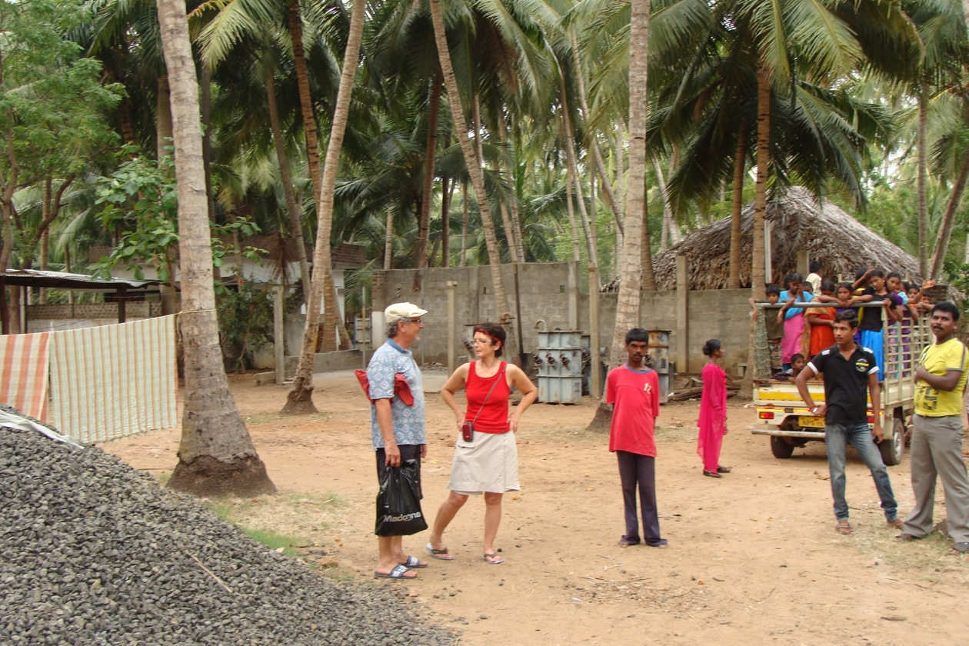

Inzwischen hatte ich mir mit den größeren Jungs den Platz zwischen Haus und Toiletten vorgenommen. Dieser war sandig und nicht befestigt, sodass er bei Sonnenschein staubtrocken war und bei jedem Regenguss total verschlammte. Dies war v.a. für die behinderten Kinder sehr unangenehm und hinderlich. Wir sammelten also Bruchsteine aus einer Ruine, fuhren sie mit einem altertümlichen, rostigen, quietschenden Eisenkarren zu unserer Arbeitsstelle und pflasterten zunächst den Platz. Alle, selbst die Kleinsten wollten mithelfen, und eine spendierte Cola für jeden hob noch zusätzlich die Arbeitsmoral. Nachdem wir am nächsten Tag eine Betondecke über die Steine gezogen hatten, sah der Platz ziemlich gut aus und alle waren sehr stolz auf ihr Werk. Kinderarbeit einmal anders!!! Ich hingegen war von der Arbeit in der Hitze ziemlich geschafft.

An einem der nächsten Tage sollte die Einweihung des Schulgebäudes stattfinden – so gegen 17.00 Uhr - teilte uns Kim voller Stolz mit... Das Erdgeschoss war ja bereits in Betrieb genommen worden und am Ausbau des ersten Stockwerks wurde fleißig gearbeitet. Ein Schreiner hatte schon in den letzten Tagen in mühsamer Handarbeit ca. 30 Schulbänke hergestellt. An besagtem Tag schmissen wir uns in unsere besten (indischen) Gewänder. Es war nur komisch, dass sich auf dem Campus noch gar nichts tat. Nun, wir waren ja durch etliche Reisen auf den Subkontinent schon an den indischen Zeitbegriff gewöhnt (erstaunlich, wie Klischees doch immer mal wieder stattfinden), doch tatsächlich, allmählich bewegten sich einige Jungs mit Kabeln, Lautsprechern und Sitzbänken gemächlich in Richtung neues Schulgebäude. So gegen 19.00 begann sich das Gelände allmählich mit Menschen zu füllen, wobei sich auch tatsächlich Interessierte aus dem Dorf und der weiteren Umgebung einstellten. Die Feier begann und wir waren natürlich Ehrengäste, wurden förmlich begrüßt und mit Blumenkränzen geehrt. Kim Nathen bedankte sich ausdrücklich für die Spenden von unserem Verein ZfK from Germany.

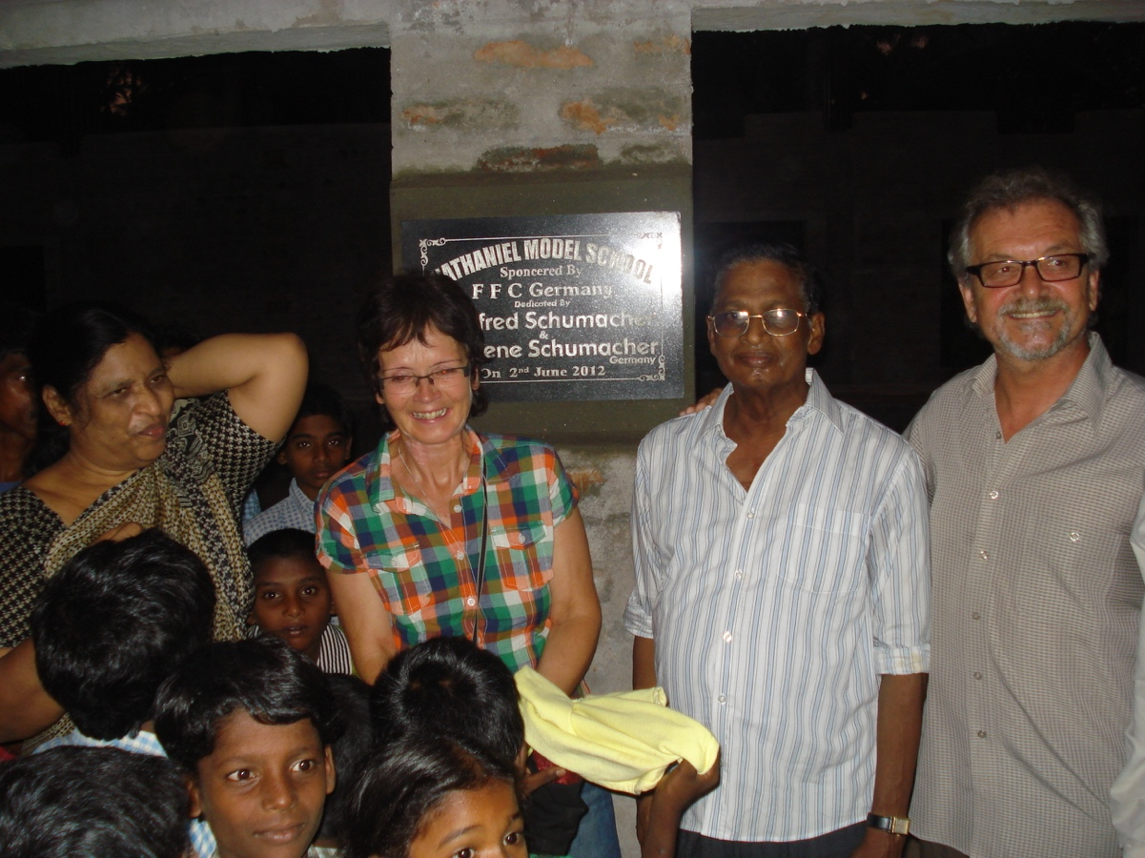

Nach Rundgang, Enthüllung einer Ehrentafel und Segnung des neuen Gebäudes folgte eine Reihe von Reden, wobei auch ich zum Zuge kam und etwas über das deutsche Schulsystem vortragen sollte. Einige Eltern stellten auch tatsächlich Fragen über die geplante neue Schule. Ein Gebet, Gesang und ein landesüblichen Festessen, bei dem jeder Anwesende verköstigt wurde, beschlossen die Einweihung.

Ein Höhepunkt unseres Besuches für die Kinder waren die zwei Ausflüge an den Strand. Da der kleine Laster des Projekts, auf dessen Ladefläche einfach ein paar Bänke gestellt wurden, nicht für alle ausreichte, orderte Kim noch einen Kleinbus mit Fahrer und so sollte es um 16.00 Uhr losgehen. Alles war bereit, die Kinder saßen dicht gedrängt im Bus und standen zusammengequetscht auf der Ladefläche. Wir warteten und warteten, doch nichts rührte sich. Aber das tat der guten Stimmung keinen Abbruch, es wurde gelacht, gescherzt und gesungen und kein mürrisches Wort war zuhören. Man stelle sich das einmal bei uns vor! Endlich erschien dann Kim doch noch, lächelnd und mit Unschuldsmiene, brabbelte irgendetwas von wegen Verspätung vor sich hin und los ging´s. Am Strand stürzten sich die größeren Jungs gleich in die Fluten, wir Erwachsenen hatten kaum Zeit, ein Areal im Wasser abzusichern. Die Mädchen waren sehr viel zögerlicher, die meisten nahmen sich bei der Hand und tasteten sich vorsichtig in die Fluten, immer bereit für die schnelle Flucht vor den anbrausenden Wellen. Die Kleineren klammerten sich an die Größeren und v.a. auch an uns beide exotisch weiß aussehenden Besucher. Es war rührend zu sehen, wie sich jeder Einzelne um die weniger fitten und behinderten Kinder kümmerte und aufpasste, dass diese nicht von den Wellen mitgerissen wurden …Den ganzen Heimweg über sangen die Kinder auf dem Laster ein Lied nach dem anderen und so fuhren wir in die tropische Nacht – ein unvergessliches Erlebnis.
Wie im Flug sind die Tage auf dem Campus vergangen. Der Abschied war tränenreich, aber wir hoffen, dass wir wiederzukommen werden.

